LOGBOOK

PROJECT 2
TAHUN AKADEMIK. GENAP 2025/2026



Nama Mahasiswa | : | Calvin William Wijaya
NIM | : | 10602008
Kelas | : | TRPL 2B
Kelompok | : | 4
Jabatan | : | Programmer

PROGRAM STUDI D4 T EKNOLOGI REKAYASA PERANGKAT LUNAK
JURUSAN MANAJEMEN INFORMATIKA
POLITEKNIK NEGERI SUBANG
2026
LAPORAN AKTIVITAS MINGGUAN

Waktu : 16 - 22 Mei 2026
Objek Penelitian : Melanjutkan implementasi sistem

Minggu Ke | Tanggal | Kegiatan & Bukti | Paraf Pembimbing
12 | 16-21/05/2026 | Melanjutkan implementasi sistem pada admin dan klien juga mengubah tampilan  Dashboard Admin  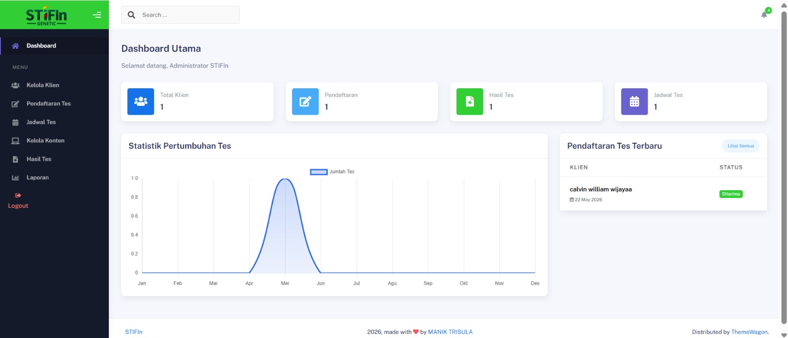  Kelola Klien  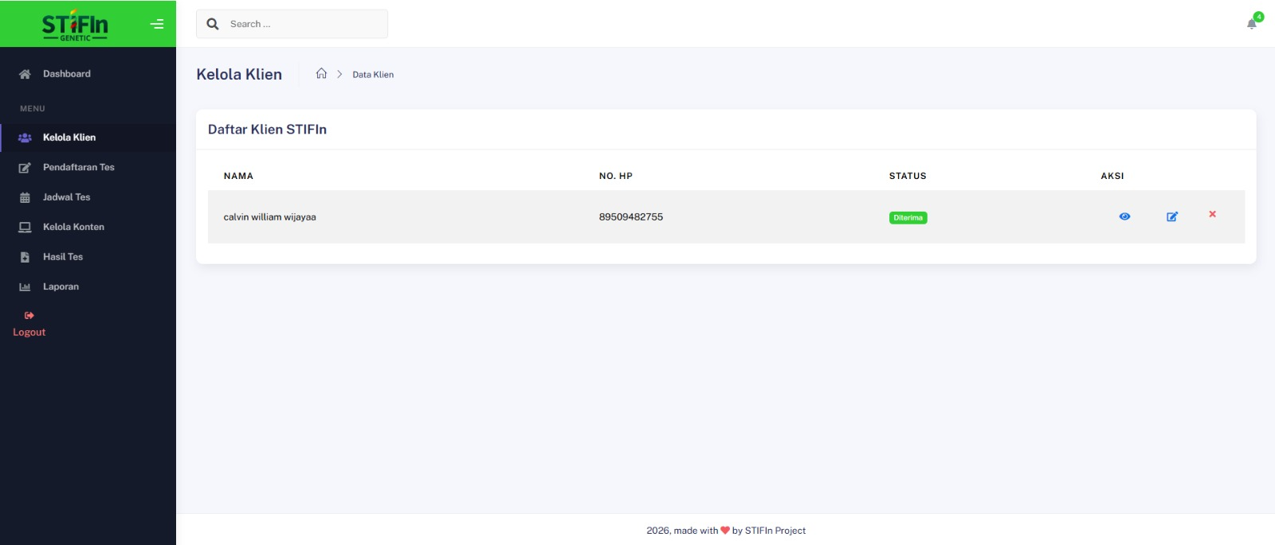  Pendaftaran Tes  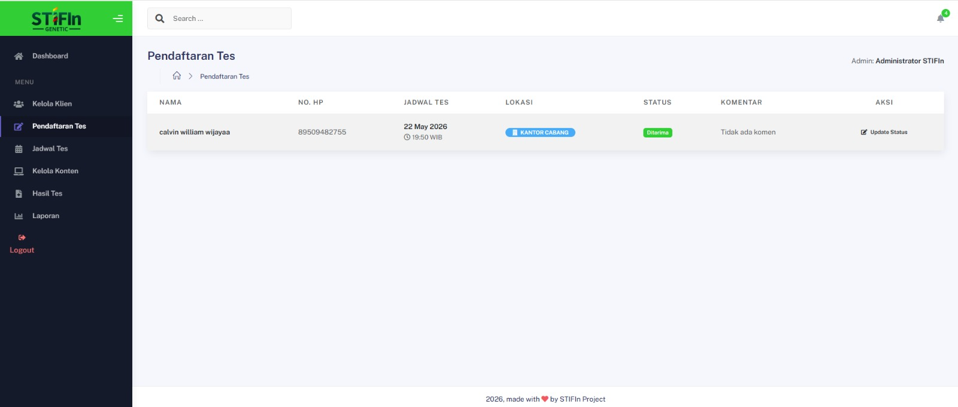  Jadwal Tes  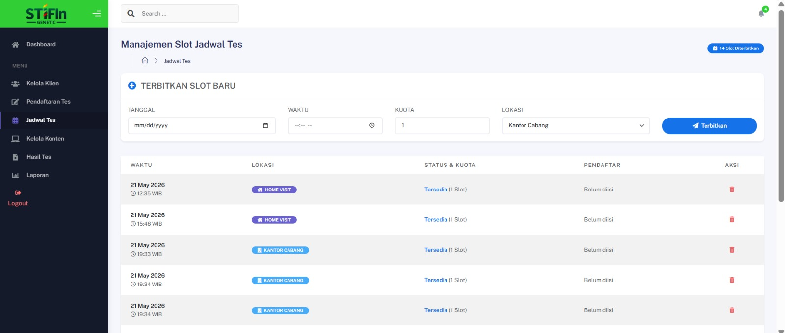  Kelola Konten  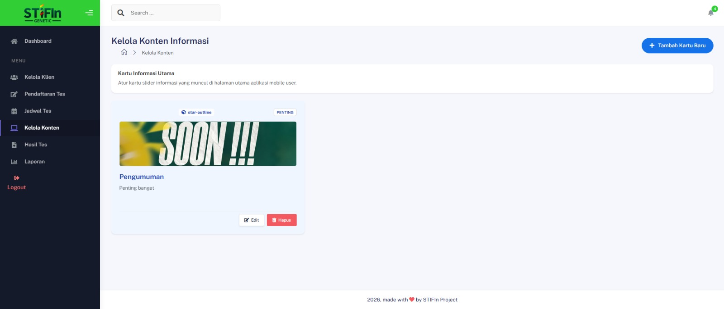  Hasil tes  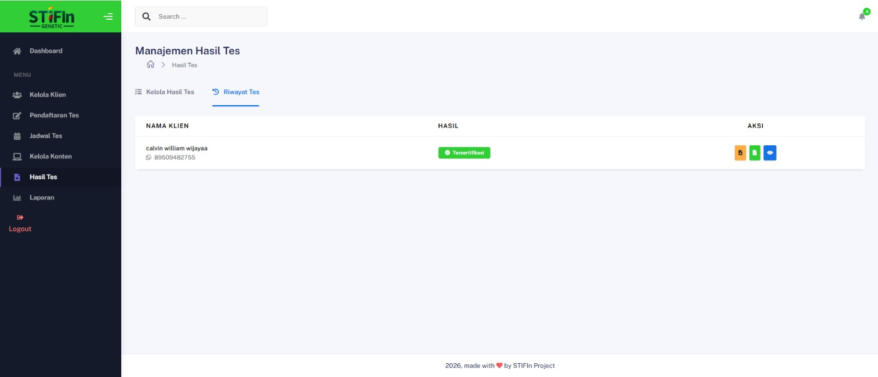  Laporan  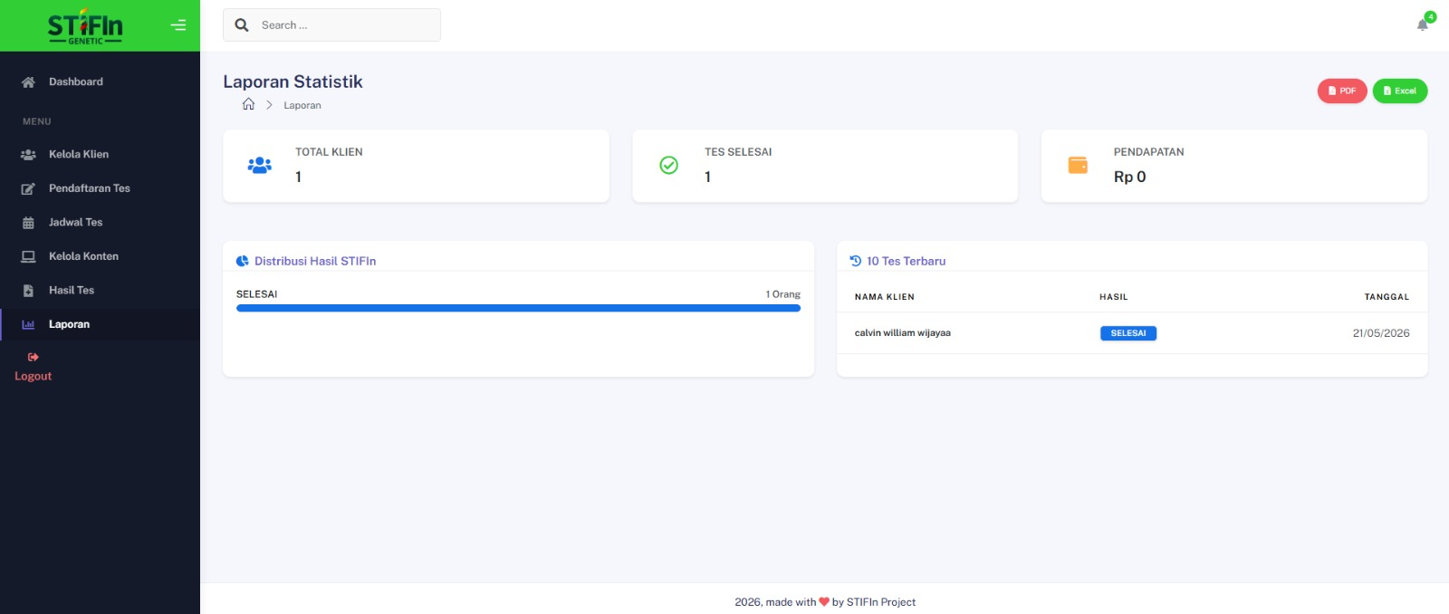  Dashboard Klien Setelah login  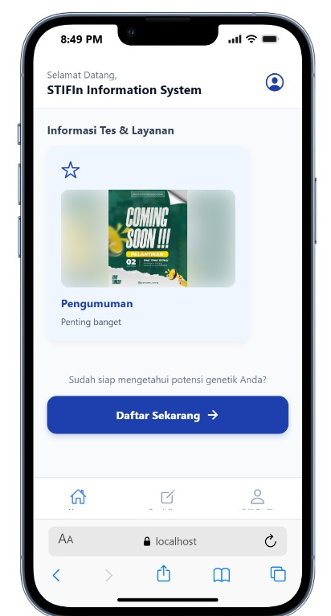  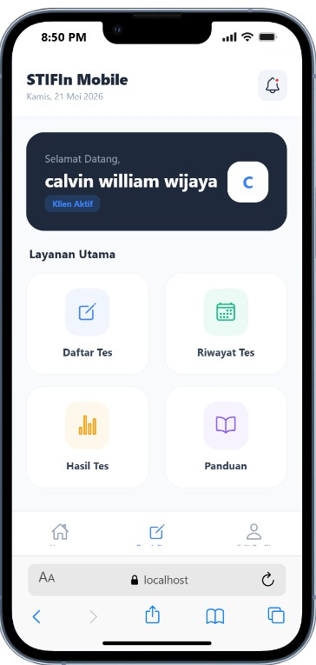  Pendaftaran  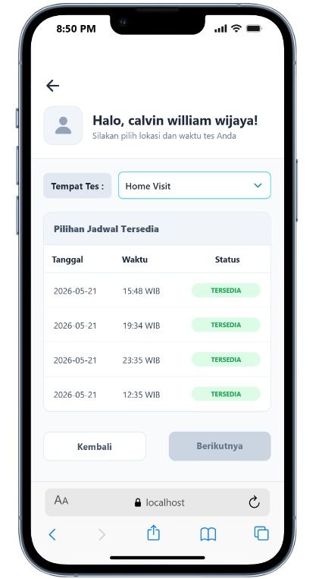  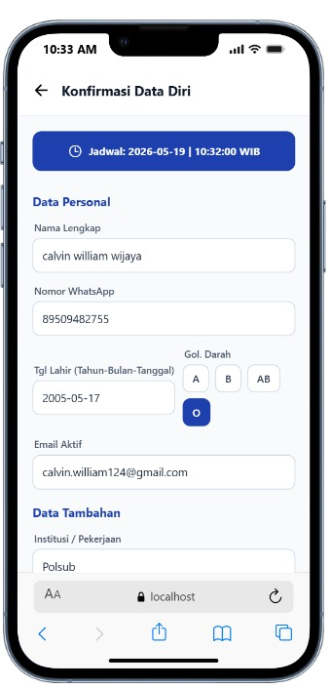  Hasil Tes  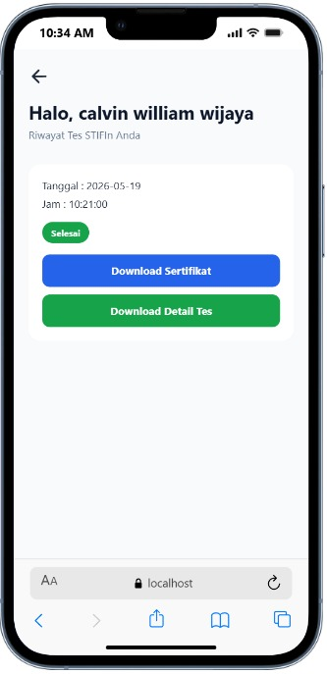  Kelola Akun  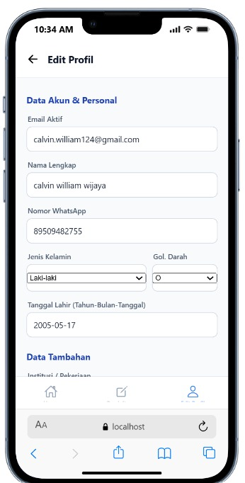
12 | 22/05/2026 | Presentasi

